

Stromae II


Lisez attentivement les questions avant d’écouter la chronique

Écoutez et faites les exercices

I. Cochez les caractéristiques et les activités liées à l’album « Racine Carrée ».

influence de la salsa
2,38 millions de copies vendues en France
influence du tango
sortie en 2011
sortie en 2013
«Formidable»
influence de la soul
réalisation de plus de 200 concerts

Pneumonies

« Papaoutai »»

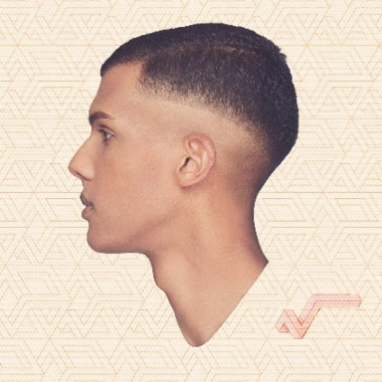

II. Associez les activités de Stromae avec l’année respective.

A) | Tournée en Amérique du Nord
B) | Lancement du DVD correspondant à l’album Racine Carrée
C) | Présentation en Afrique
D) | Double de cire au Musée Grévin
E) | Critiques positives de la part des médias et d’autres artistes
F) | Mauvaise réaction au vaccin contre le paludisme
G) | Décision d’arrêter toutes les activités
H) | Présentation à Vancouver
I) | Crises d’angoisse

2014 | 2015

III. Cochez la meilleure réponse pour chaque question.

- L’époque de repos a permis à Stromae

de se présenter dans des fêtes privées
de ne plus travailler
de se centrer sur sa santé

- Pendant le temps de repos, Stromae

a des rendez-vous fréquents à l’hôpital
collabore avec Coralie Barbier pour faire la 3^{è} collection de Mosaert
prépare la sortie de son album « Racine Carrée »

- Le retour de Stromae à la vie publique s’est produit

d’une manière massive, lors d’un concert
au lancement de son album « Racine Carrée »
d’une manière graduelle, principalement avec les médias

- Au moment de son retour à la vie publique, Stromae

annonce la 3^{è} collection de Mosaert
parle de sa santé et de ses projets futurs
annonce qu’il ne va plus chanter

- La dernière collection de Mosaert

a la participation du frère et de la femme de Stromae
a été annoncée dans un concert d’Orelsan
est accompagnée par la chanson « Papaoutai »

- L’année 2018

marque le retour de Stromae à la vie publique et la naissance de son fils
est l’année où Stromae lance le DVD de son album « Racine Carrée »
signale la sortie de la 3^{è} collection de Mosaert

